Išsiuntus vietinės rinkliavos už komunalinių atliekų surinkimą iš atliekų turėtojų ir atliekų tvarkymą mokėjimo pranešimus už 2023 metus (toliau – mokejimo pranešimas), gauname daug klausimų. Pateikiame atsakymus į dažniausisai pasikartojančius klausimus:

**1. Dėl viršytų konteinerių pakėlimų perskaičiavimo:**

Jei Jūsų mokėjimo pranešimo eilutėje, yra nurodyta suma, pvz :

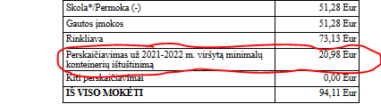

Žemiau tekste yra paaiškinimas, kodėl atsirado minėtas perskaičiavimas, pateikiame pavyzdį:

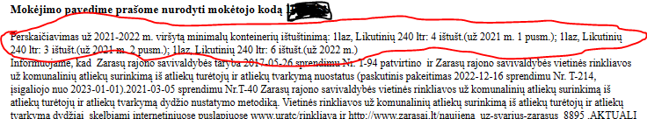

**Paaiškiname, šio perskaičiavimo atsiradimą:**

Zarasų rajono savivaldybės vietinės rinkliavos už komunalinių atliekų surinkimą iš atliekų turėtojų ir atliekų tvarkymą nuostatų (toliau –Rinkliavos nuostatų), priede Nr.1 (patvirtintas 2022m.gruodžio 16d.sprendimu Nr.214)  yra numatytas **minimalus konteinerių išvežimo kiekis** metams .  Pridedu dokumento iškarpą:

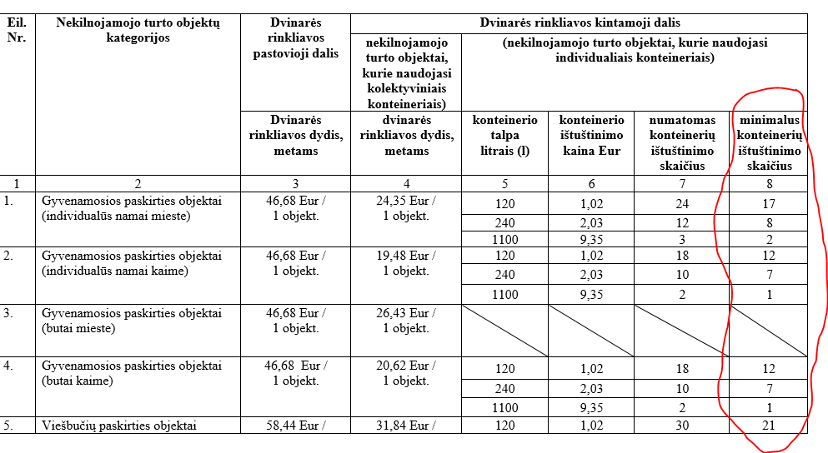

Skaičiuojant Rinkliavos dydį, metams, kintama dalis skaičiuojamas tik už numatytą minimalų konteinerių skaičiaus tuštinimą.  Jei Jūsų nekilnojamojo turto objektui priskirtas individualus konteineris, buvo ištuštinamas daugiau kartų, nei numatyta minimaliai, metų pabaigoje atliekamas perskaičiavimas pagal faktinius Jūsų turimo individualaus konteinerio aptarnavimus, taikant konteinerio tuštinimo įkainius (pagal konteinerio talpą).

Jūsų mokėjimo pranešimo fragmentas, pavyzdys :

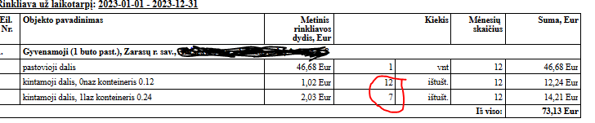

**2. Kodėl mokėjimo pranešime pateikiamas perskaičiavimas už viršytą konteinerių kiekį ne tik už 2022 metus., bet ir už 2021 metus?**

Visi mišrių komunalinių atliekų surinkimui naudojami konteineriai yra sučipuoti. Atliekų vežėjui keliant konteinerį, konteinerio duomenys yra fiksuojami vežėjo duomenų bazėje ir tik po to perduodami i UAB „Utenos regiono atliekų tvarkymo centras“ duomenų bazę.. 2021 metais buvo sutrikusi vežėjo duomenų bazės perdavimo sistema. Programinės įrangos gamintojai - Lenkijos respublikos įmonė. Nuotoliniu būdu sutrikimo pašalinti nepavyko, gamintojai turėjo atvykti į Lietuvą. Tuo metu galiojo judėjimo apribojimai dėl COVID -19 pandemijos. Dėl užsitęsusių darbų atlikimo terminų, konteinerių pakėlimo duomenys už 2021 metus, į UAB „Utenos regiono atliekų tvarkymo centras duomenų bazę pateko tik 2022 metais.

Mokėjimo pranešimai už 2022 metus buvo suformuoti ir išsiųsti be viršytų konteinerių išvežimo sumų už 2021 metus perskaičiavimo. Skaičiavimai už viršytus konteinerių pakėlimus 2021 metais yra atlikti pagal tuo metu galiojusius įkainius.